实验书（实验9指针及其应用(1)）
二、实验内容
2．改错题
（1）
#include <stdio.h>
void main()
{ int i;
static int a[8]={10,5,4,0,12,18,20,46};
void jhmaxmin();
printf("Original array:\n");
for(i=0;i<8;i++)
printf("%5d",a[i]); /*输出原始数组元素*/
printf("\n");
jhmaxmin(a,8);
printf("Array after swaping max and min:\n");
for(i=0;i<8;i++)
printf("%5d",a[i]); /*输出交换后的数组元素*/
printf("\n");
}
void jhmaxmin(int p[],int n) //或 int *p
{
int t,*max,*min,*end,*q;
end=p+n;
max=min=p;
for(q=p+1;q<end;q++)
{
if (*q>*max) max=q;
if (*q<*min) min=q;
}
t=*max; *max=*min; *min=t;
}

3. 程序填空题
（1）
int main()
{
int x,y,z,max,*px,*py,*pz,*pmax;
scanf("%d%d%d",&x,&y,&z);
px=&x; py=&y; pz=&z; pmax=&max;
*pmax=*px; //或者max=x;
if(*pmax<*py) *pmax=*py;
if(*pmax<*pz) *pmax=*pz;
printf("max=%d\n",max);
}

（2）
#include <stdio.h>
main()
{
int a[8],*p;
int i,j,k,t;
p=a;
printf("Input the numbers:");
for(i=0;i<8;i++)
scanf("%d",p+i);
t=*p;
for(i=0;i<7;i++) // 或i<8
{
for(j=i;j<8;j++)
if(j==i||*(p+j)<t)
{
t=*(p+j);
k=j;
}
if (k!=i)
{
t=*(p+k);
*(p+k)=*(p+i);
*(p+i)=t;
}
}
for(i=0;i<8;i++)
printf("%5d",*(p+i));
}

补充1
（1）输入10个整数，将其中最小数与第1个数对换，把最大的数与最后一个数对换。编写3个函数用指针实现：（a）输入10个整数；（b）进行“最小数与第1个数对换，把最大的数与最后一个数对换”处理；（c）输出处理好的10个整数

#include <stdio.h>
#define N 10
int main()
{ void input(int *,int);
void max_min_value(int *,int);
void output(int *,int);
int number[N];
input(number,N);
max_min_value(number,N);
output(number,N);
return 0;
}

void input(int *number,int n)
{int i;
printf("input %d numbers:",n);
for (i=0;i<n;i++)
scanf("%d",&number[i]);
}

void max_min_value(int *number,int n)
{ int *max,*min,*p,temp;
max=min=number;
for (p=number+1;p<number+n;p++)
if (*p>*max) max=p;
else if (*p<*min) min=p;
temp=number[0];number[0]=*min;*min=temp;
if(max==number) max=min; //防止最大值被前面交换到到最小值位置
temp=number[n-1];number[n-1]=*max;*max=temp;
}

void output(int *number,int n)
{int *p;
printf("Now,they are: ");
for (p=number;p<number+n;p++)
printf("%d ",*p);
printf("\n");
}

补充2
（2）有n个整数，使前面各数顺序向后移m个位置，最后m个数变成最前面m个数，编写函数并用指针实现以上功能，在主函数中输入n个整数和输出调整后的n个数。
即输入：12 43 65 67 8 2 7 11
移动：4
输出：8 2 7 11 12 43 65 67

#include <stdio.h>
int main()
{void move(int [],int,int);
int number[20],n,m,i;
printf("how many numbers?");
scanf("%d",&n);
printf("input %d numbers:\n",n);
for (i=0;i<n;i++)
scanf("%d",&number[i]);
printf("how many place you want move?");
scanf("%d",&m);
move(number,n,m);
printf("Now,they are:\n");
for (i=0;i<n;i++)
printf("%d ",number[i]);
printf("\n");
return 0;
}

void move(int array[],int n,int m)
//将数组中有效的n个数据循环右移m位；非递归写法
{int *p,array_end;
for(;m>0;m--)
{
array_end=*(array+n-1);
for (p=array+n-1;p>array;p--)
*p=*(p-1);
*array=array_end;
}
}
/*
或者
void move(int array[],int n,int m) //递归写法
{int *p,array_end;
array_end=*(array+n-1);
for (p=array+n-1;p>array;p--)
*p=*(p-1);
*array=array_end;
m--;
if (m>0) move(array,n,m);
}

void move(int *p,int n,int m)
{ int i;
for(i=n-1;i>=0;i--) //这个循环是依次往后移动m个位置
{
*(p+i+m)=*(p+i);
}
for(i=n;i<n+m;i++) //这个循环是把后面m个数移到最开始
{
*p++=*(p+n);

}
}
void move(int a[100], int n, int m)
{
int b[100], i;
// 把最后m个存放在b
for (i = 0; i < m; i++){
b[i] = a[n - m + i];
}
// 把前面n-m个往后挪m个
for (i = n-1; i >=m; i--) {
a[i] = a[i-m];
}
// 把前m个从b放回a
for (i = 0; i < m; i++){
a[i] = b[i];
}
return 0;
}
*/

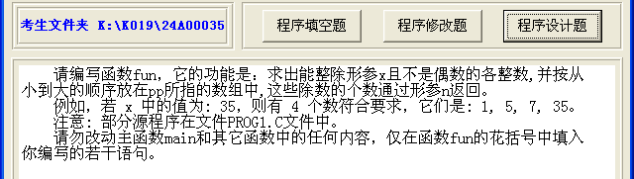
#include <stdio.h>
void fun ( int x, int pp[], int *n )//方法1
{
int i;
*n=0;
for(i=1;i<=x;i=i+2)
if (x%i==0)
{
*pp=i;
pp++;
(*n)++;
}
}
void fun ( int x, int pp[], int *n )//方法2
{
int i;
*n=0;
for(i=1;i<=x;i++)
if (x%i==0 && i%2!=0)
pp[(*n)++]=i;
}

main( )
{ int x, aa[1000], n, i;
printf( "\nPlease enter an integer number:\n" ) ; scanf("%d", &x) ;
fun(x, aa, &n ) ;
for( i = 0 ; i < n ; i++ )
printf("%d ", aa[i]) ;
printf("\n") ;
}
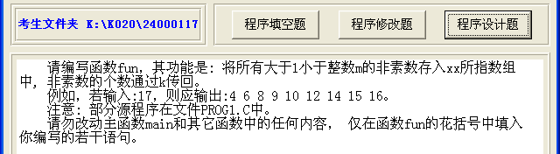
#include <stdio.h>

void fun( int m, int *k, int xx[] )
{
int i,j,x;
*k=0;
for(i=2;i<m;i++)
{ x=i;
for(j=2;j<x;j++)
if(x %j==0)
{
xx[*k]=x;
(*k)++;
break;
}
}
}

main()
{
int m, n, zz[100];
printf( "\nPlease enter an integer number between 10 and 100: " );
scanf( "%d", &n );
fun( n, &m, zz );
printf( "\n\nThere are %d non-prime numbers less than %d:", m, n );
for( n = 0; n < m; n++ )
printf( "\n %4d", zz[n] );
}
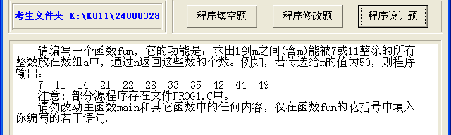
#include <stdio.h>
#define M 100
void fun ( int m, int *a , int *n )
{
int i;
*n=0;
for(i=1;i<=m;i++)
if (i %7==0 ||i %11==0)
{
*(a++)=i;
(*n)++;
}
}

main( )
{ int aa[M], n, k;
fun ( 50, aa, &n );
for ( k = 0; k < n; k++ )
if((k+1)%20==0) printf("\n");
else printf( "%4d", aa[k] );
printf("\n") ;
}

